學校名稱 | 南榮國小 | 校 長 | 林維彬
地址 | 基隆市仁愛區南榮路321號
電話 | 02-24223038 | 傳真 | 02-24220923
特教承辦人 | 李芷蘭 | 分機 | 12或20
學校網址 | http://www.nrps.kl.edu.tw/web/index.php
特教班網頁 | http://tw.class.urlifelinks.com/class/?csid=css000000017985
學校班級現況 | 普通班 7班 資源班 1 班 □集中式特教班 班 □巡迴輔導班 班□資優班 班(型態： )
特教人力現況 | 特教教師編制 2 人；幼兒園特教教師助理員 1 人；司機 0 人
交通服務 | □中型特教交通車 部 □小型特教交通車 部  無配置交通車，但為無法自行上下車之學生申請交通費
無障礙環境 | 上下樓層無礙 □進出教室無礙 無障礙廁所  其他(無障礙電梯)
班級特色  (請條列) | １、成立特殊教育推行委員會，有身心障礙學生家長代表一位參與，每學期至少召開2次會議。  2. 校長對特殊教育具有正確認知與高度熱忱，並全力支持特殊教育業務，且時常關心身障生生活與學習狀況。  3. 校長不定期召集特教教師和級任導師商討身障生行為及學習問題  4. 建立全校特殊需求學生名冊，以便隨時輔導。  5. 資源班有2間專用教室，分為4個小組教學區，包括電腦輔助教學區、閱讀學習區、知動教學區等，足夠特教學生教學使用。  6. 配合學生學習需求安排各種課程，目前二、三年級提供動作機能課程，一年級提供社會技巧課程、四、五年級提供學習策略課程。  7.一到六年級皆訂有特殊教育年度課程計畫，特殊需求課程並有整學年教學設計。  8. 有無障礙電梯設備，方便肢障學生到資源班上課  9.每學期辦理家長特教宣導、融合教育入班宣導、全校師生特教宣導、普通班教師校內特教知能研習、潛能開發班社區教學等特教相關活動。  10.提供學生專業團隊治療服務、協助學生申請交通補助費、特教獎助金等。
照片  (2張) | 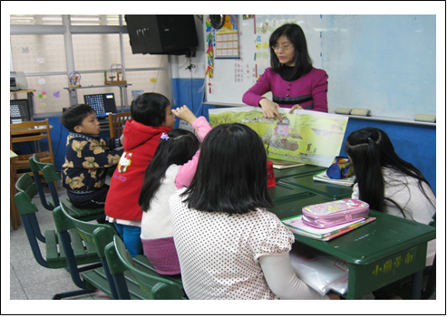  資源班學習策略教學實況  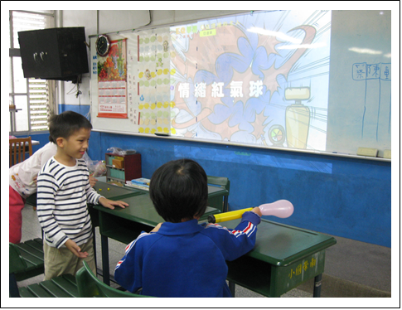  資源班社會技巧教學實況

